android-x86 源代码开发的部署

android-x86源代码仓库结构
整个android-x86源代码仓库包括三种类型的Git仓库：repo仓库，manifest仓库，aosp子项目仓库。
一个独立的repo脚本即常用的“repo”命令，获取repo仓库和manifest仓库。
repo仓库通过manifest仓库获得所有aosp子项目仓库的元信息。repo仓库的Python脚本通过子项目的元信息来操作aosp的子项目。
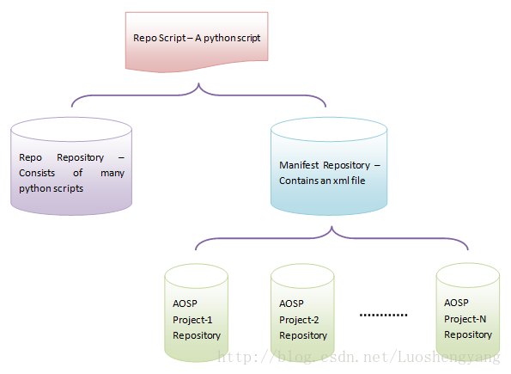
android-x86源代码仓库整体结构

安装配置git-daemon
apt-get install git-daemon-run

修改文件/etc/sv/git-daemon/run ,配置git-daemon服务目录为/opt/git ，所有的镜像仓库都放在该目录下。

#!/bin/sh
exec 2>&1
echo 'git-daemon starting.'
exec chpst -ugitdaemon \
"$(git --exec-path)"/git-daemon --verbose --reuseaddr --export-all --enable=receive-pack \
--base-path=/opt/git /opt/git

假设服务器IP地址为192.168.x.x

创建lollipop-x86镜像：
cd /opt/git
mkdir lollipop-x86
cd lollipop-x86
repo init -u git://gitscm.sf.net/gitroot/android-x86/manifest
-b lollipop-x86 --mirror
repo sync

如果同步下载速度很慢，可修改manifest.xml使用清华AOSP源，具体教程如下：
https://mirrors.tuna.tsinghua.edu.cn/help/AOSP/

基于lollipop-x86分支创建开发分支multiwindow
mirror同步完成后，从本地mirror下载一份源代码
cd ~
mkdir lollipop-x86
cd lollipop-x86
repo init -u git://192.168.x.x/lollipop-x86/manifest.git -b lollipop-x86
#修改.repo/manifest.xml
<manifest>
<remote name="aosp"
- fetch="https://android.googlesource.com/"
+ fetch="git://192.168.x.x/lollipop-x86/"

repo sync

建立子项目开发分支multiwindow
repo start multiwindow --all
设置代码提交的远程仓库别名为“devorg”
repo forall -c 'git remote add devorg
git://192.168.x.x/lollipop-x86/$REPO_PROJECT.git $@'

注：删除devorg
repo forall -c git remote rm devorg

将新建的multiwindow分支提交至mirror
repo forall -c git push devorg multiwindow:refs/heads/multiwindow
repo sync

建立manifest的multiwindow分支
cd ~/lollipop-x86/.repo/manifests
git checkout -b multiwindow
vi default.xml
#修改manifest文件default.xml
<manifest>
<remote name="aosp"
- fetch="https://android.googlesource.com/" />
+ fetch="git://192.168.x.x/lollipop-x86/" />
<remote name="x86"
fetch="." />
- <default revision="refs/tags/android-5.1.1_r30"
+ <default revision="refs/heads/multiwindow"
remote="aosp"

对每个project的<project revision="xxx" />中的revision="xxx" 部分删除。
注意保留 <default revision="refs/heads/feature" 行。
最后提交到mirror

git commit -a -m ‘add manifest branch multiwindow’
git push origin multiwindow:refs/heads/multiwindow

最后对外git服务:repo init -u git://192.168.x.x/lollipop-x86/manifest.git -b multiwindow

附邮件：android-x86 代码托管服务器
下载 repo 工具:
mkdir ~/binPATH=~/bin:$PATH
curl https://storage.googleapis.com/git-repo-downloads/repo > ~/bin/repo #repo也可下载：http://192.168.0.185/git-repo-downloads/repo
chmod a+x ~/bin/repo
建立工作目录:
mkdir WORKING_DIRECTORY
cd WORKING_DIRECTORY
初始化仓库, 并选择multiwindow Android-x86 版本:
repo init -u git://192.168.0.185/lollipop-x86/manifest.git -b multiwindow
## 如果提示无法连接到 gerrit.googlesource.com，可以编辑 ~/bin/repo，把 REPO_URL 一行替换成下面的：
REPO_URL = 'git://192.168.0.185/git-repo' 或清华大学的源：REPO_URL = 'https://gerrit-google.tuna.tsinghua.edu.cn/git-repo'
同步源码树（以后只需执行这条命令来同步）：
repo sync
建立multiwindow开发分支：
repo start multiwindow --all
设置代码提交的远程仓库别名为“devorg”：
repo forall -c 'git remote add devorg git://192.168.0.185/lollipop-x86/$REPO_PROJECT.git $@'

上述步骤在首次操作完成后，便可开始代码开发：
在对某个project的代码进行更改前，请确保当前是multiwindow分支；单个project提交，在该project目录下：
git commit -a -m "xxx commit"
git push devorg multiwindow:refs/heads/multiwindow

将所有project的multiwindow分支提交到远程仓库：
repo forall -c git push devorg multiwindow:refs/heads/multiwindow

参考：
http://blog.csdn.net/luoshengyang/article/details/18195205

